决胜大客户——大客户开发与业绩提升

课程背景：
您在从事大客户销售时有以下困惑吗?
业绩没有增长；没有掌握业绩翻倍增长的方法，想提升业绩，无处发力？
大客户开发成功率不高，开发大客户不知道从哪里入手，缺乏大客户开发的方法和工具？
客户沟通效率低，不懂得做客户分类以及不同性格类型的客户采取不同的沟通方法？
缺乏必要的商务礼仪，导致客户维护和拜访出现失误，流失客户？
大客户业绩徘徊不前，想提升老客户业绩，但是没有相关的方法和工具？
客户数很多，管理成本高；但是缺乏标杆客户，导致业绩、利润表现不好？
市场竞争越来越激烈，客户的要求越来越高，竞争对手不断在进步！在这样的环境下，还采用以前的销售方法、工具，事实证明已经行不通了！销售团队需要与时俱进，更新大客户开发、大客户业绩提升的方法和工具，不断提升专业能力，才能完成目标，创造佳绩！
基于此，《决胜大客户——大客户开发与业绩提升》将培训老师多年的大客户销售经验以及咨询项目的宝贵经验结合起来，通过知识讲解、案例教学、学习工作坊等多种形式，带领您一起共创大客户开发、大客户日常管理、大客户业绩提升的流程和工具；提升开发和管理大客户的能力，最终实现业绩目标！

课程收益：
● 掌握业绩翻倍增长的1原理和3大方法，明确增长路径，助力业绩显著提升
● 掌握开发大客户的4个成功关键点，有效提高客户开发成功率，缩短开发周期
● 掌握大客户开发的6大核心流程，提升开发效率，确保新客户快速落地
● 掌握大客户业绩提升的5大流程，助力新老客户业绩稳定增长，优化利润表现
● 掌握大客户拜访的5步骤，提升拜访效率，增强客户关系与合作稳定性

课程特点：
★ 有效性：课程来源于个人和咨询项目实践经验，经过市场验证，实战，有效，有针对性
★ 落地性：提供配套的落地工具，助力学习内容落地
★ 逻辑性：从大客户与业绩增长关系开始，到客户开发、客户开发、客户日常管理、客户业绩提升、标杆客户打造，形成客户管理的闭环
★ 趣味性：课程安排大量实际场景，组织学员进行研讨、萃取、练习，让学员在快乐中学习

课程时间：2天，6小时/天
课程对象：老板、营销副总、大客户总监、销售经理、客户经理、销售精英等
课程方式：知识讲解、案例解析、视频学习、小组讨论互动等
课程工具清单：
序号 | 工具名称
工具1 | 每月三大核心指标分析与提升
工具2 | 连续三个月不活跃客户分析与处理
工具3 | 提升覆盖客户数、活跃率、平均成交金额工具
工具4 | 大客户分类工具
工具5 | 新客户开发工具
工具6 | FABE销售工具
工具7 | 老客户生意提升工具

课程大纲
导入：大客户业绩翻倍增长原理、方法、落地
1. 业绩翻倍增长的三个要素——原理、方法和落地
实战案例：落地应用场景和案例
工具应用：每月核心指标分析、连续三个月不活跃客户分析、业绩增长两大维度分解
实战研讨：提升覆盖客户数、活跃率、平均订货金额的方法
2. 业绩增长的两个维度——业绩水平增长&业绩垂直增长
实战研讨：2025年业绩增长来源——垂直增量+水平增量

第一讲：开发大客户成功四大关键点
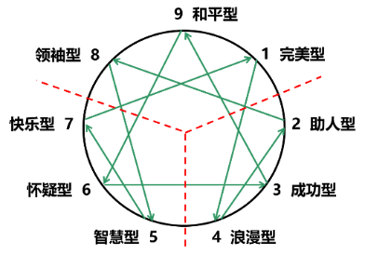
第一关键点：客户分类
1. 客户分类四大误区
1）以客户产生的业绩分类，导致忽略潜力客户
2）为细分而细分，细分客户群后没有具体的行动方案
3）盲目复制他人细分
4）一成不变，不跟踪客户变化
2. 四大类客户：重点客户/潜力客户/优势客户/一般客户
3. 聚焦两大类客户：重点客户/潜力客户
实战研讨：客户分类
工具应用：客户分类工具
第二关键点：识人&谈判沟通技巧——九大类性格客户谈判与沟通技巧
1. 销售人员常犯错误
1）对不同客户采取同一种沟通/谈判方式
2）忽略对识人技能提升
3）为了识人而识人，缺乏针对性技巧
4）缺乏动态意识，忽略人在不同环境下行为改变
2. 日常识人方法
1）微信识人3种方法：微信头像/微信名字/朋友圈
2）衣着识人9种方法
3）言行举止识人4个关键点
实战案例：汤唯如何识别大客户
实战案例：九大类客户分类图
第三关键点：大客户商务礼仪
1. 大客户营销人员职业形象塑造三大内容
1）仪容
2）仪表
3）仪态
2. 大客户营销人员三大社交礼仪
1）语言沟通礼仪
2）电话礼仪
3）餐宴礼仪
实战案例：失败的饭局
第四关键点：生意思维培养
1. 生意思维两组内容对比
——销售思维VS生意思维
2. 生意思维五大关键词：收入、成本、利润、客户、竞争
3. 培养生意思维3大方法：看报表/找机会/做方案
工具应用：看客户财务数据

第二讲：开发大客户六大关键流程
第一项：客户画像
1. 客户画像的3大用
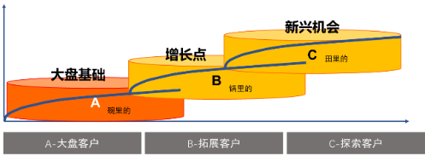
2. 三大类客户：大盘客户、拓展客户、探索客户
实战案例：客户画像案例分析
实战研讨：客户画像
工具应用：客户画像工具
第二项：线索获取与管理
1. 线索获取9大方法
2. 线索管理成功2大关键点
1）组织建设——专人负责
2）专业工作流程
3. 线索管理3大流程
1）线索获取
2）线索分发
3）线索追踪与培育
第三项：客户洞察与价值评估
1. 客户洞察的目的
2. 客户洞察6大信息
1）客户面临哪些商机？竞争环境如何？
2）客户的客户是谁？客户的竞争对手是谁？
3）客户的组织架构、决策流程？
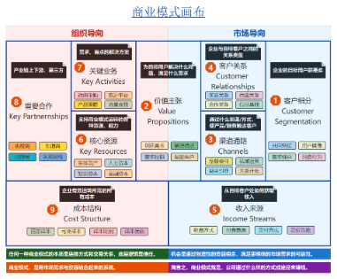
4）客户的长短期目标和当前重点工作是什么？
5）客户经营状况？
6）客户商业模式与盈利模式？
实战案例：客户商业模式分析
实战工具：客户商业模式九要素拆解
第四项：建立信任
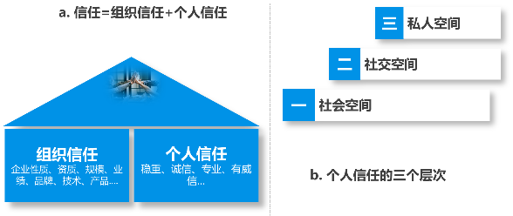
1. 维持长久合作关系两大要素：利益、信任
2. 信任两大维度：个人信任、组织信任
3. 信任三个层次：社会空间、社交空间、私人空间
4. 建立信任4大方法
1）展示你的专业
2）建立企业内线
3）把握关键决策人
4）建立盟友关系
第五项：挖掘需求&合作方案准备
1. 需求分类：表面需求、核心需求
实战案例：老太太买例子
2. 探索客户需求的两大方法
1）提问2大方式：封闭式+开放式
2）有效倾听6大原则
3. 大客户不同部门的表面需求与核心需求
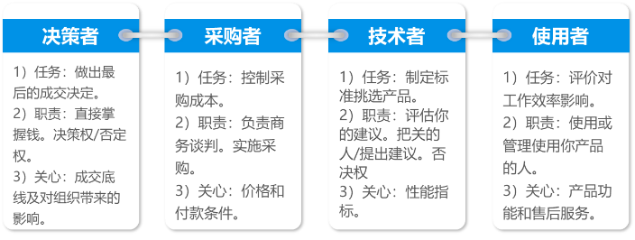
4. 制定合作方案的模板
实战研讨：合作方案内容大纲
实战工具：合作方案PPT模板
第六项：商务谈判以及成交7步骤
1. 高效开场
2. 呈现产品、方案价值（FABE工具导入）
3. 让步策略
4. 处理异议
5. 有效达成一致
6. 总结谈判成果
7. 制定跟进计划
实战案例：棉花谈判
实战研讨：常见客户异议以及处理方法
工具应用：FABE销售工具、客户异议处理

第三讲：大客户关系深化与日常管理策略四要点
一、大客户合作三大阶段
1. 初期：建立可靠关系
2. 中期：维护互动关系
3. 长期：发展创新关系
二、客户分级管理
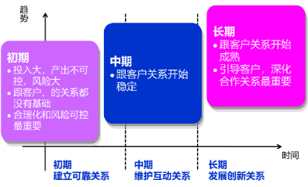
1. 重点客户/潜力客户管理5大原则
1）供应优先
2）资源优先
3）拜访优先
4）服务优先
5）售后优先
2. 优势客户/一般客户2原则
1）有效维系
2）交易为主
三、大客户拜访
1. 客户拜访3大误区
1）没准备
2）目标不清晰
3）没预约
2. 大客户拜访核心五步骤
1）了解客户背景与需求
2）制定拜访计划与策略
3）预约拜访时间与地点
4）有效方案讲解与成交
5）大客户拜访后的跟进与维护
四、大客户联合生意计划
1. 联合生意计划4大作用
2. 联合生意计划3大内容
1）业绩与运作回顾
2）下阶段生意机会点/生意目标/工作任务
3）双方沟通下一步的工作开展
3. 联合生意计划3大应用场景
1）月度联合生意计划
2）季度联合生意计划
3）年度联合生意计划
4. 联合生意计划落地4大关键点
1）数据支持
2）形成习惯
3）形式灵活
4）层级对应
实战案例：大客户联合生意计划案例
实战工具：大客户联合生意计划模板

第五讲：大客户业绩增长与标杆打造路径
一、大客户业绩提升5步骤
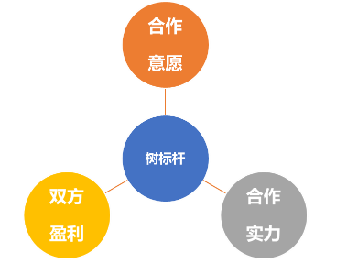
——选客户、找机会、定计划、抓执行、树标杆
实战案例：生意计划洞察
工具使用：生意计划洞察工具
二、标杆客户打造
1. 标杆客户3大标准
——合作意愿、合作能力、双方盈利
2. 标杆客户4大作用
——完成业绩、开发新客户、头狼作用、样板市场，建立信心
3. 标杆客户打造5步骤
实战案例：某公司标杆客户打造案例分析
工具使用：标杆客户打造拉通工具

课程总结与课后工作任务布置
1. 课程总结
2. 课后工作任务布置
1）每月追踪业绩提升的三个核心指标，推动生意增长
2）连续三个月不活跃客户分析与处理
3）应用老师给的方法、工具，进行新客户开发、客户分类、标杆客户打造
4）每人学习内容回顾与总结&落地计划
5）最终提升业绩

